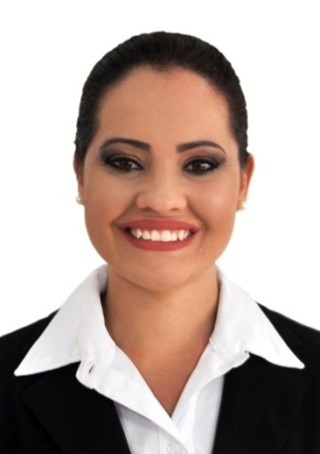**Dados Pessoais**

Nome: Priscila Vanel Rodrigues da Silva.

Data de Nascimento: 16/05/1991.

Endereço: Av. Frederico Lambertucci, 1230, Fazendinha. Filhos: 2 Telefone: (41) 98712-8953 (claro) (41) 99944-2145 (TIM) Email: [privanel@gmail.com](mailto:privanel@gmail.com)

­­­­­­­­­­­­­­­­­­­­­­­­­**Formação Acadêmica**

Ensino Superior Incompleto

**Formação Complementar**

Conhecimentos Pacote Office.

**Histórico Profissional**

• Consultório Odontológico Drª Fernanda Brocco Mann

De: 06/09/2010 á 10/01/2011

• Odontologia Schwambach

De: 01/07/2011 á 28/09/2011

• Universidade Positivo

De: 17/06/2013 á 05/01/2015.

**Carta de Apresentação**

Prezado(a) Senhor(a)

Dentre algumas de minhas características posso destacar que tenho facilidade de trabalhar em equipe, adaptabilidade, bom humor, dinamismo, responsabilidade, auto - exigência e dedicação ao trabalho.

Agradeço a atenção e coloco-me a dispor para contato pessoal.

Atenciosamente

Priscila Vanel Rodrigues da Silva.